Руководство программиста API
Статус коды
Cтатус-коды, которые могут быть возвращены API:
- Запрос успешно обработан — 200 (ОК) – запрос обработан успешно, используется в большинстве случаев, когда вместе с результатом возвращено тело ответа.
- Ошибка пользователя – 400 (Bad Request) – запрос содержит в себе ошибки.
- Ошибка сервера — 500 (Internal Server Error) – запрос прошёл все проверки на валидность, но в процессе его выполнения возникло исключение Exception.
Авторизация
Процесс проверки подлинности пользовательских данных и выдача пользователю определённых прав осуществляется двумя способами:
- Через token
Запрос POST для авторизации пользователя.
http://localhost:60319/api/auth/login

Формат отправляемых данных:
{
"Login": "sample string 1",
"Password": "sample string 2"
}
Формат ответа:
{
“Token”: “[токен пользователя]”,
“UserId”: “[номер пользователя в базе данных]”
}
Получение списка товаров на складе
- Запрос GET для получения списка товаров на всех складах
http://localhost:60319/api/products

Формат ответа:
{
“НомерЗаписи” : “[номер записи в базе данных]”,
“НаименованиеТовара” : “[наименование товара]”,
“НазваниеСклада” : “[название склада]”,
“Количество” : “[название зоны хранения]”
}
Пример ответа:
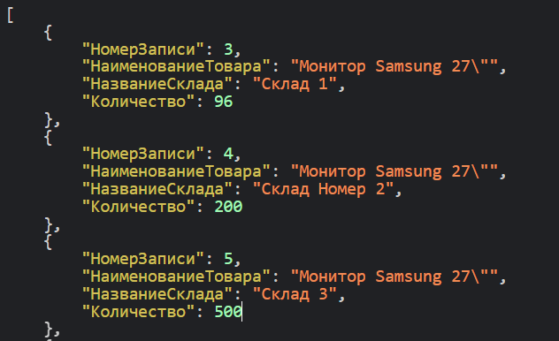
Рисунок 1 – Пример ответа GET запроса

- Запрос GET для получения списка товаров на указанном складе
http://localhost:60319/api/warehouses/{warehouseId}

Где {warehouseId} – номер склада из базы данных.
Формат ответа:
{
“НомерЗаписи”: “[номер склада в базе данных]”,
“НаименованиеТовара”: “[наименование товара]”,
“НазваниеСклада”: “[название склада]”,
“Количество”: “[количество данного товара на складе]”
}
Получение списка складов
Запрос GET для получения списка складов
http://localhost:60319/api/warehouses

Формат ответа:
{
“Номер”: “[номер склада в базе данных]”,
“НазваниеСклада”: “[название склада]”,
“ТипСклада”: “[название типа склада]”,
“ЗоныХранения”: “[название зоны хранения]”
}
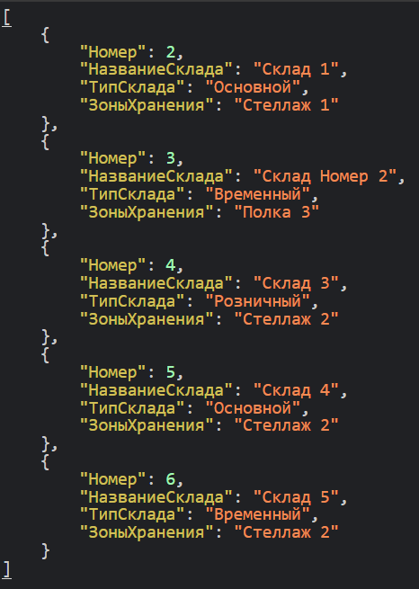
Рисунок 2 – Пример ответа GET запроса

Отправка данных о товаре
Запрос POST для отправки данных о товаре
http://localhost:60319/api/productsadd
Формат отправляемых данных:
{
"Название": "sample string 1",
"Артикул": "sample string 2",
"Штрихкод": "sample string 3",
"Категория": "sample string 4",
"ЕдиницаИзмерения": "sample string 5",
"ЦенаЗаЕдиницу": 6.0,
"СерийныйНомер": 1,
"МинимальныйОстаток": 7
}
Формат ответа:
Успешно – 200 (ОК)

